|  |  |  |
| --- | --- | --- |
| Базы данных  Лабораторная работа №3  Физическое проектирование базы данных | Студент | Кулинченко И.А. |
| Группа | ИВТ-261 |
| Дата выполнения |  |
| Дата отчета |  |
| Оценка(баллы) |  |
| Подпись преподавателя |  |

**Репозиторий**: https://github.com/iamsuchafitta/Wage_Formation_App

**Реляционная схема:**

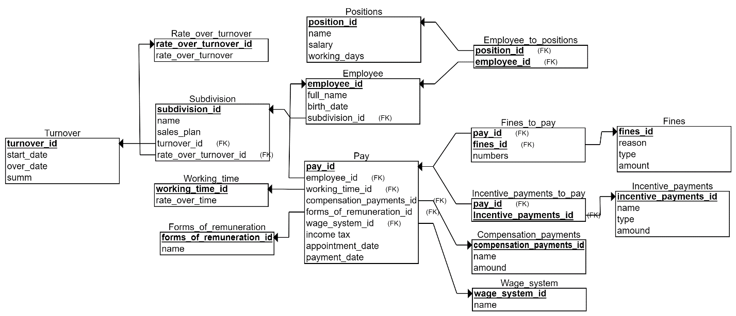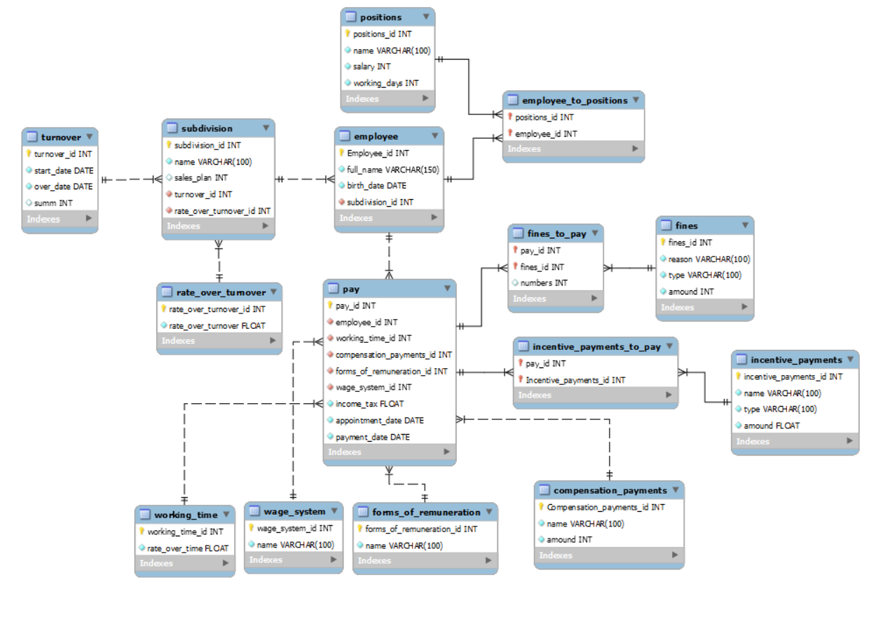

**Добавление данных:**

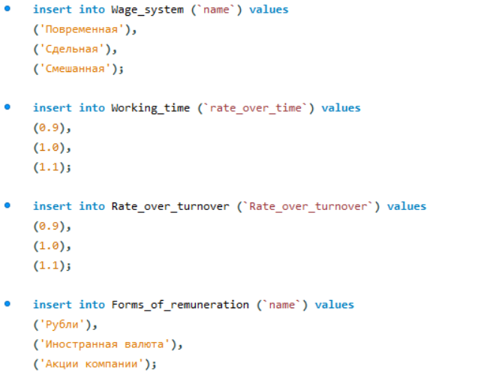

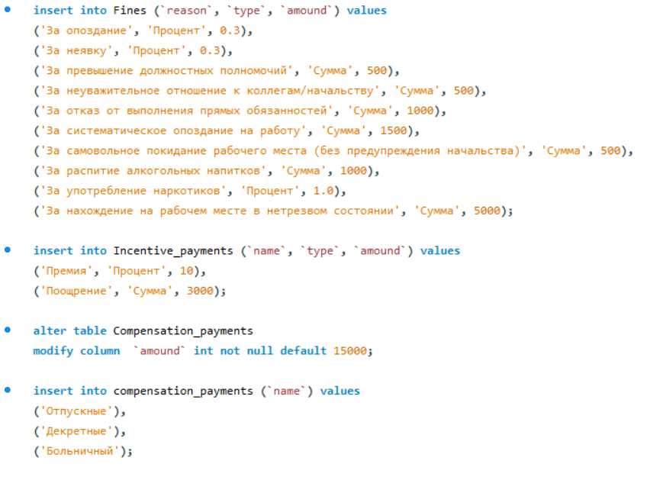

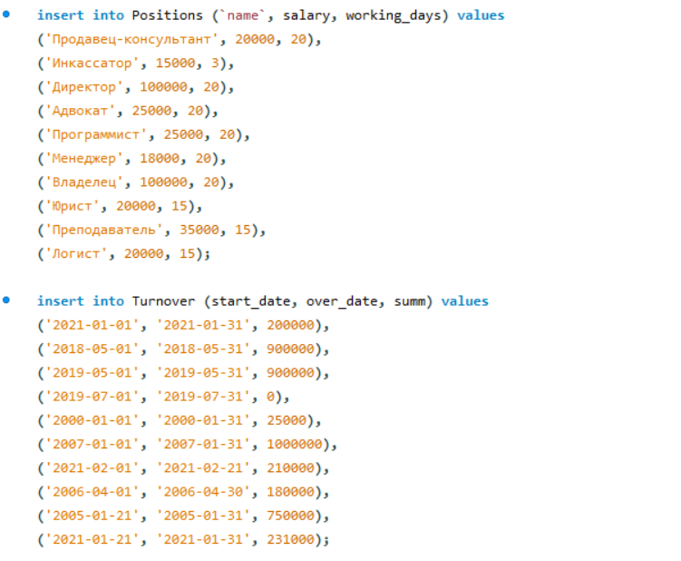

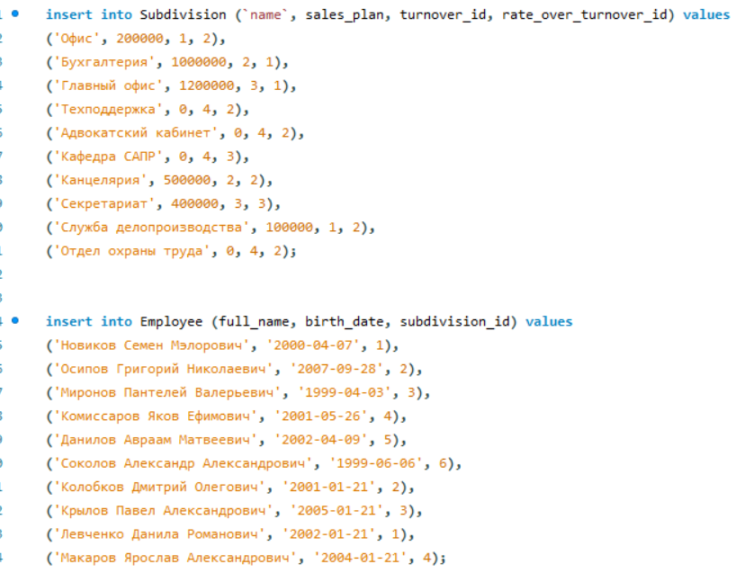

**Результат выполнения SQL скриптов:**

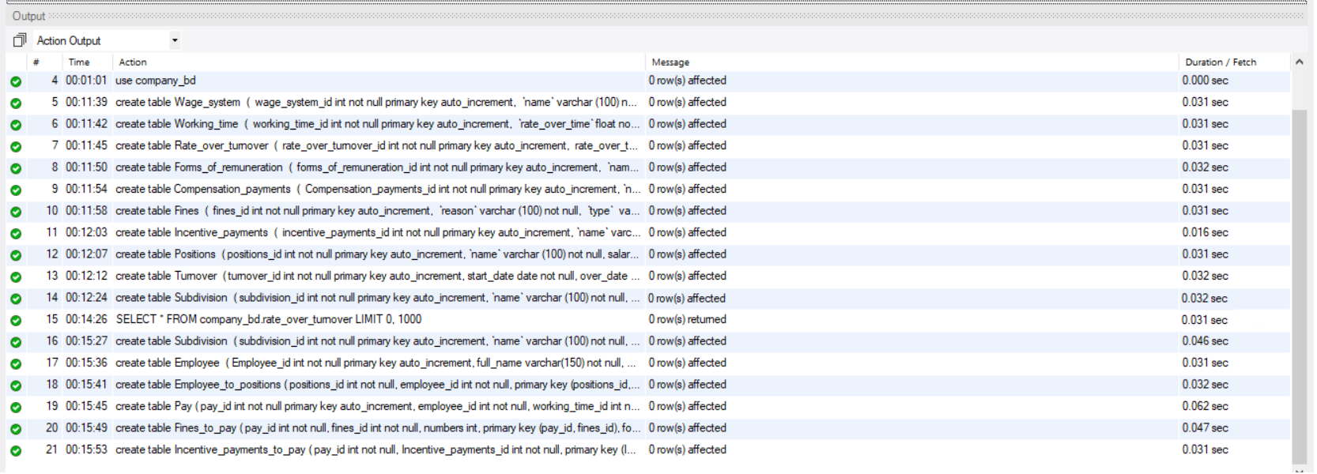

**БД одногруппника**

**Реляционная схема:**

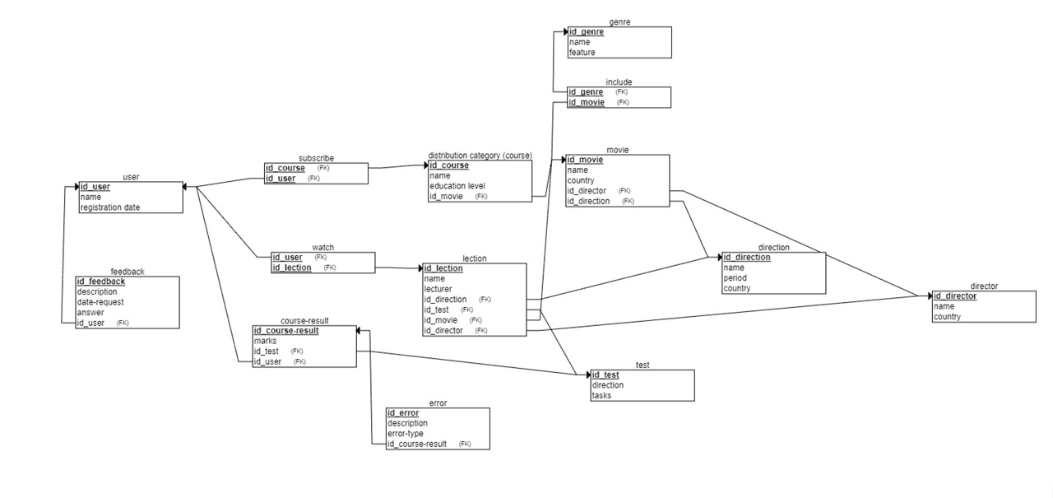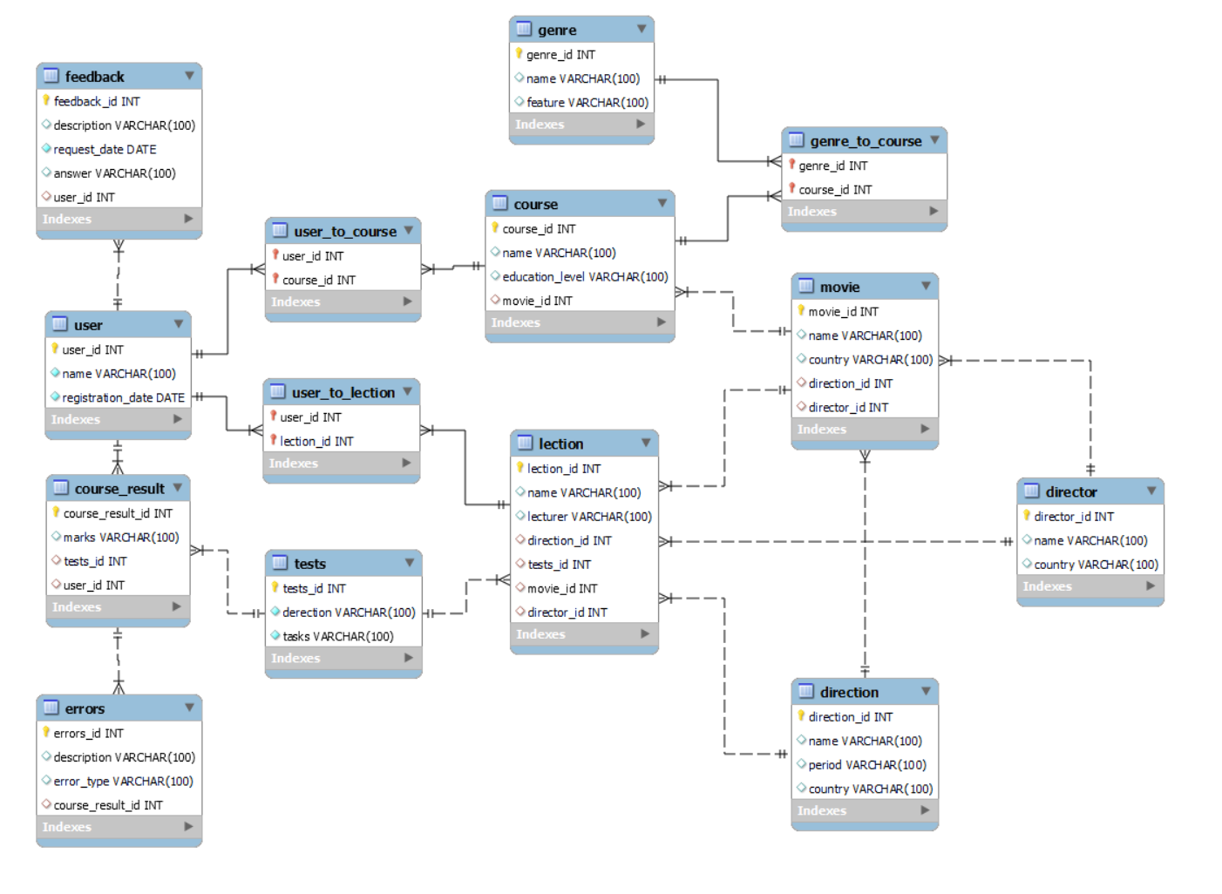

**Реляционная схема после модификации:**

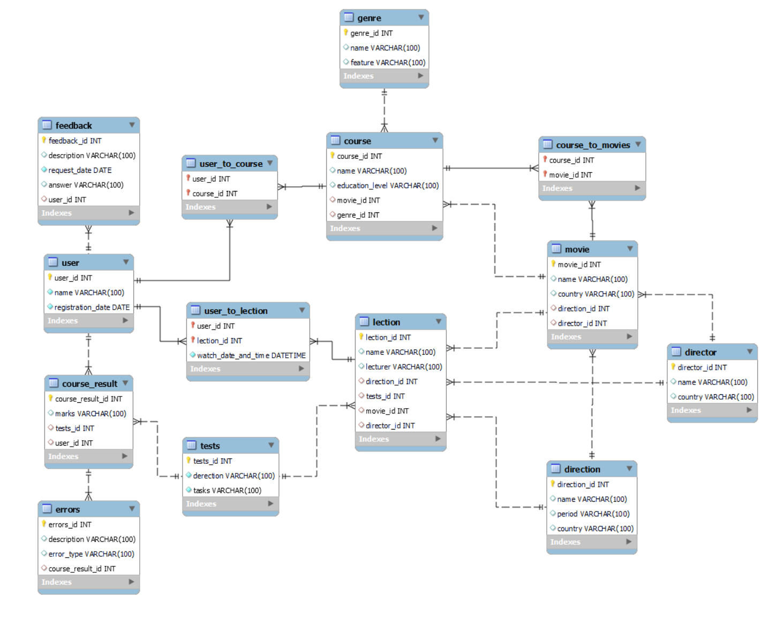

**Модификации**:

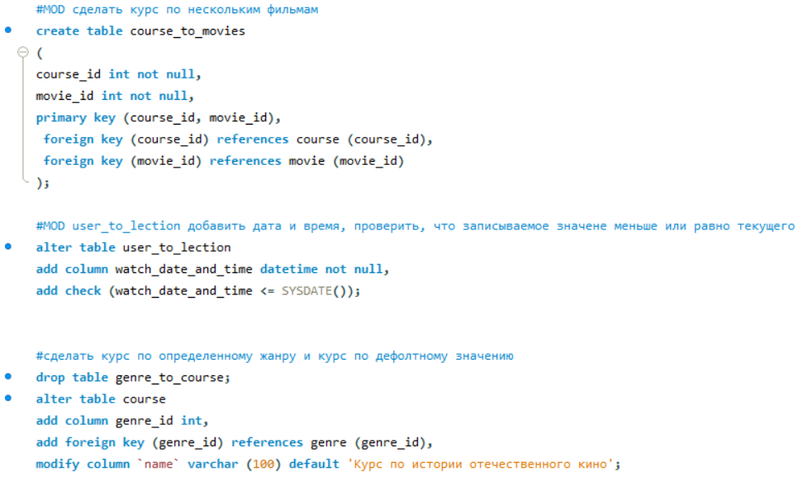

**Добавление данных:**

